

г. Гагарин, 2024

Муниципальное бюджетное дошкольное образовательное учреждение «Детский сад «Рябинка»

***Паспорт второй***

***группы раннего возраста №2 «Солнечные лучики»***



**Девиз:**

**«Солнечные лучики»**

**Нас зовут не зря.**

**Потому что много нас,**

**Мы одна семья.**

**рождены от солнца мы,**

**Мы его друзья.**

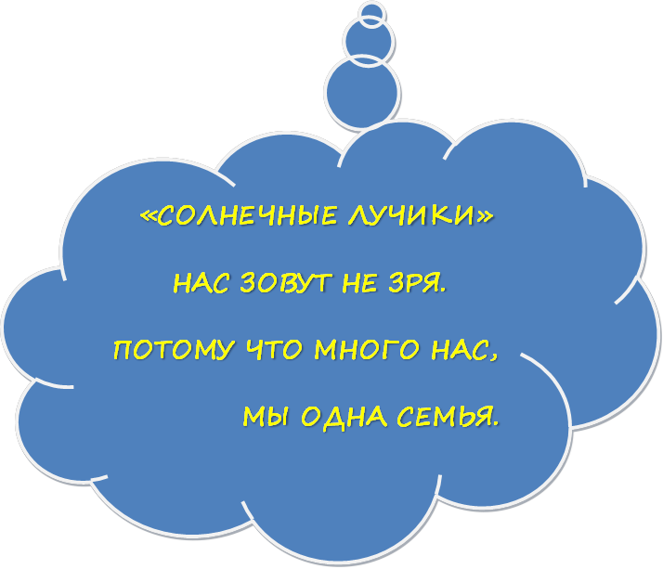

**Педагогический состав группы**

**Тарасова Надежда Николаевна**

Педагогический стаж – 35 г

Образование – среднее специальное, I категория

**Тригубова Галина Геннадьевна**

Педагогический стаж – 10 лет

Образование – среднее специальное

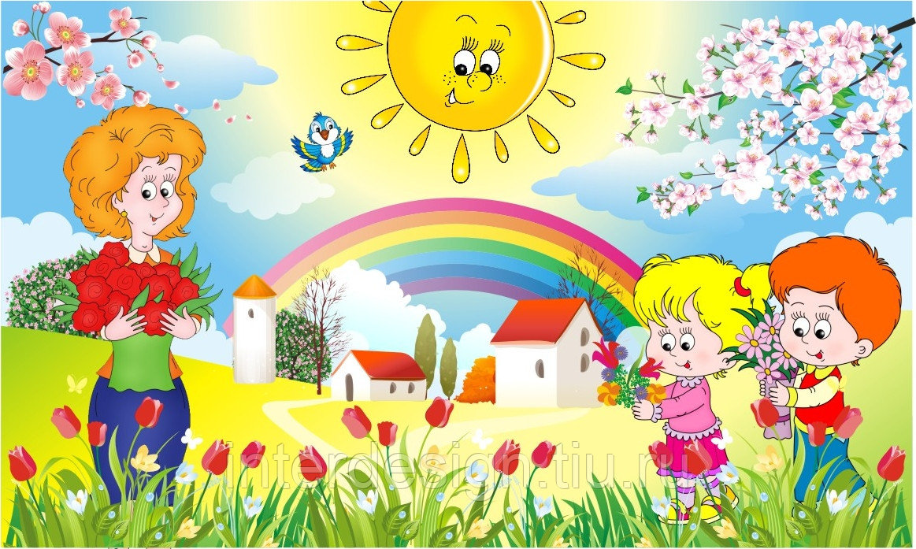

Младший воспитатель –

Образование – среднее специальное

**Расписание образовательной деятельности**

|  |  |
| --- | --- |
| ПН | Развитие речи 9.00 – 9.10 |
| Музыка 15.30 – 15.40 |
| ВТ | Познавательное развитие 9.00 – 9.10 |
| Физкультура 15.30 – 15.40 |
| СР | Развитие речи 9.00 – 9.10 |
| Лепка 15.30 – 1.40 |
| ЧТ | Рисование 9.00 – 9.10 |
| Физкультура 15.50 – 16.00 |
| ПТ | Физкультура (У) 10.00 – 10.10 |
| Музыка 15.30–15.40 |

**Сведения о детях**

|  |  |  |
| --- | --- | --- |
| № п/п | Фамилия, имя ребенка | Год рождения |
| 1 | **Калиненков Михаил** | 26.05.2020 |
| 2 | **Горяинова Ангелина** | 05.08.2020 |
| 3 | **Кудратбеков Хусейн** | 03.01.2021 |
| 4 | **Путченков Никита** | 07.07.2020 |
| 5 | **Байкова Милана** | 05.12.2020 |
| 6 | **Бэлэнуцэ Савелий** | 30.06.2020 |
| 7 | **Борисова Ева** | 28.11.2020 |
| 8 | **Никулина София** | 12.06.2020 |
| 9 | **Романюк Диана** | 06.07.2020 |
| 10 | **Щегольков Александр** | 25.08.2020 |
| 11 | **Захаров Роман** | 23.11.2020 |
| 12 | **Корзунин Михаил** | 16.09.2020 |
| 13 | **Лапина Мария** | 15.07.2020 |
| 14 | **Бобошко Иван** | 16.12.2020 |

**Антропометрические данные**

|  |  |  |  |  |  |
| --- | --- | --- | --- | --- | --- |
| **№** | **Фамилия имя ребёнка** | **2024** | | **2025** | |
|  | | **Рост** | **Вес** | **Рост** | **Вес** |
| **1** |  |  |  |  |  |
| **2** |  |  |  |  |  |
| **3** |  |  |  |  |  |
| **4** |  |  |  |  |  |
| **5** |  |  |  |  |  |
| **6** |  |  |  |  |  |
| **7** |  |  |  |  |  |
| **8** |  |  |  |  |  |
| **9** |  |  |  |  |  |
| **10** |  |  |  |  |  |
| **11** |  |  |  |  |  |
| **12** |  |  |  |  |  |
| **13** |  |  |  |  |  |
| **14** |  |  |  |  |  |
| **15** |  |  |  |  |  |
| **16** |  |  |  |  |  |
|  |  |  |  |  |  |
|  |  |  |  |  |  |
|  |  |  |  |  |  |
|  |  |  |  |  |  |
|  |  |  |  |  |  |
|  |  |  |  |  |  |
|  |  |  |  |  |  |

**Приёмная комната**

**Цели:** обучение детей навыка самообслуживания; осуществление педагогического просвещения родителей, консультационной помощи семье.

**Оборудование:**

В приёмной комнате расположены стенды: «Для Вас родители» в котором находится информация для родителей: о режиме дня, расписание ООД, кто работает в группе, администрация детского сада. «Наше творчество» на данном стенде можно будет увидеть творчество детей. «Мы лепим» стенд для поделок из пластилина.

* Шкаф д/одежды 1-дверный-21101072748(29,30,36,37,38,41,42),
* Шкаф д/одежды 2-дверный-561624-621,561655-621,561622-621,561623-621,561643-621,561625-621,561663-621,561653-621,561-629.
* Скамейка к шкафу-21101073233 (6)
* Шкаф д/одежды-WW580
* Карниз б/н-WW00067811,1 шт.

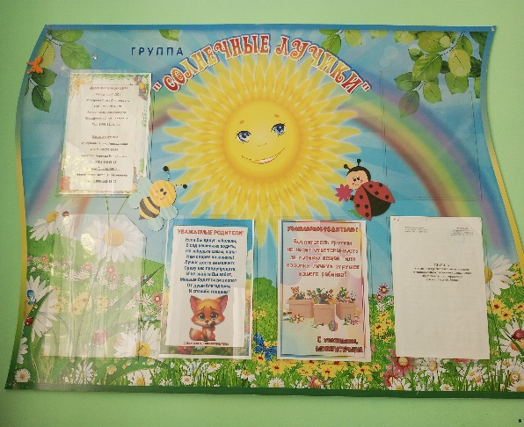

**Литературный центр**

**Цель:** формирование интереса к книге, умения обращаться с книгой.

**Оборудование:**

* Тематическая подборка детской художественной литературы.

**Кухня**

**Цель:** формирование первичных представлений о продуктах питания и труде повара.

**Оборудование:**

* Набор «Посуда».
* Набор «Овощи».
* Набор «Фрукты».
* Кроватка кукольная детская.
* Куклы.
* Коляска.
* Комплект постельного белья для кроватки.

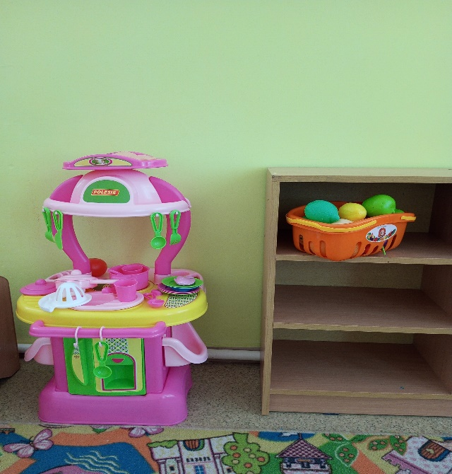 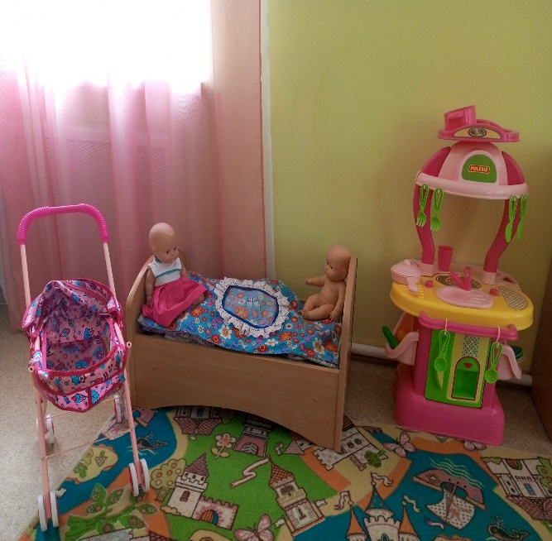

**Магазин**

**Цель:** формирование представлений у детей о магазине, его роли в жизни человека.

**Оборудование:**

* Набор «Овощи».
* Набор «Фрукты».
* Набор «Хлебобулочные изделия».
* Касса.
* Телефон.
* Игрушки

**Уголок сенсорики**

**Цель:** развитие сенсорики, мелкой моторики и координации движений.

**Оборудование:**

* Кубики «Сортеры».
* Набор мягких кубиков.
* Домики «Сортеры».
* Игрушки каталки.
* Часы-домик.
* Резиновые кубики.

**Спортивный уголок**

**Цель:** способствование двигательной активности детей и развитие у них стремления к здоровому образу жизни.

**Оборудование:**

* Набор «Кегли».
* Резиновый мяч.
* Игра «Кольцеброс».
* Мягкие коврики для хождения.
* Бассейн.

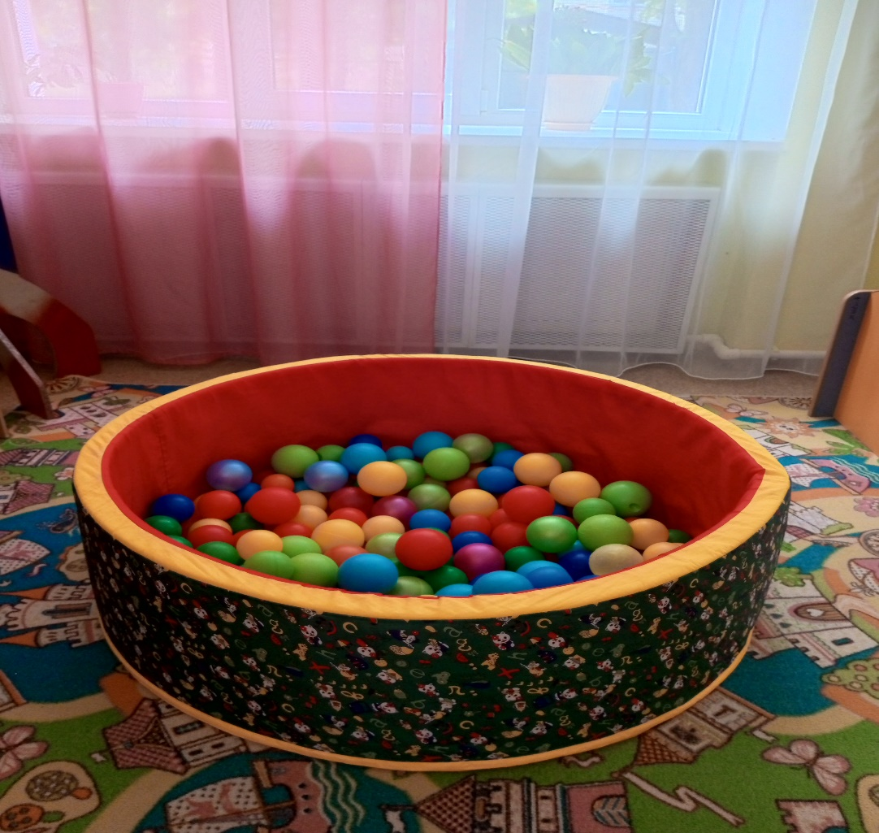

**Центр строительно-конструктивных игр**

**Цель:** развивать представления об основных свойствах объёмных геометрических форм.

**Оборудование:**

* Наборы строительного материала.
* Игра «Присоски».
* Конструктор «Лего».
* Пирамидки.
* Пазлы.

**Кухня**

**Оборудование:**

* Шкаф стол – WW601.
* Полка навесная – WW101120221, WW101120216.
* Шкаф – сушка – WW609.
* Мойка д/п – 2 шт.

**Посуда:**

* Тарелка мелкая – 28 шт.
* Тарелка глубокая – 27 шт.
* Кружка – 26 шт.
* Половник – 3 шт.
* Кастрюли маленькие – 3 шт.
* Кастрюли большие – 1 шт.
* Ложки – 29 шт.
* Миска железная – 1 шт.
* Чайник – 1 шт.
* Огнетушитель – WW000693/2.
* Подставка под огнет. – WW000695/2.

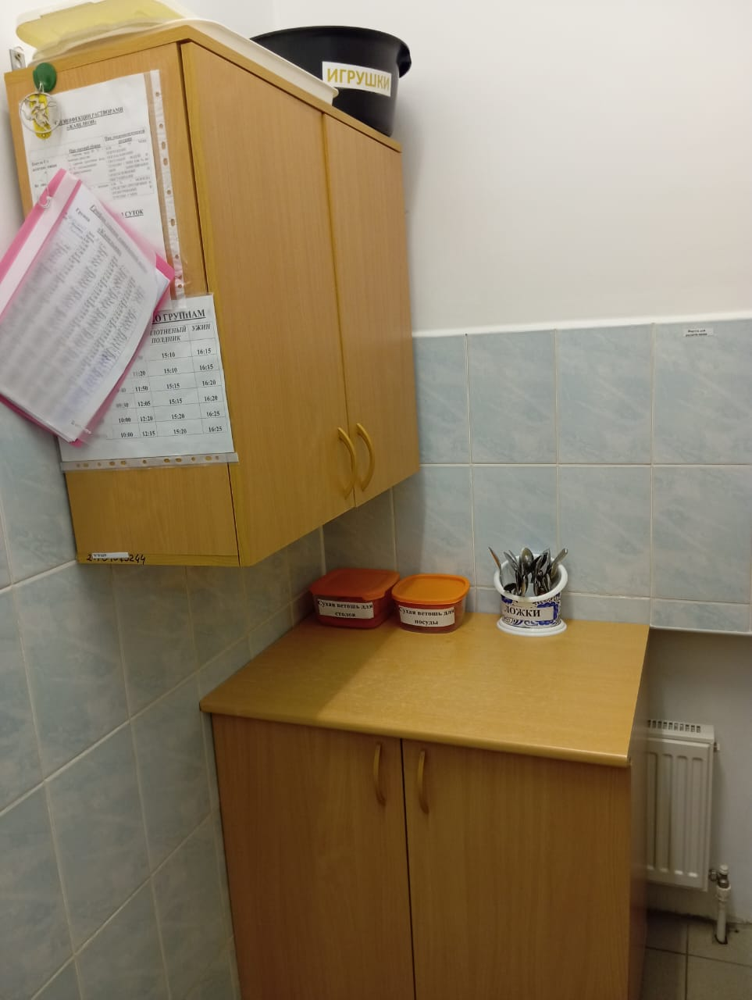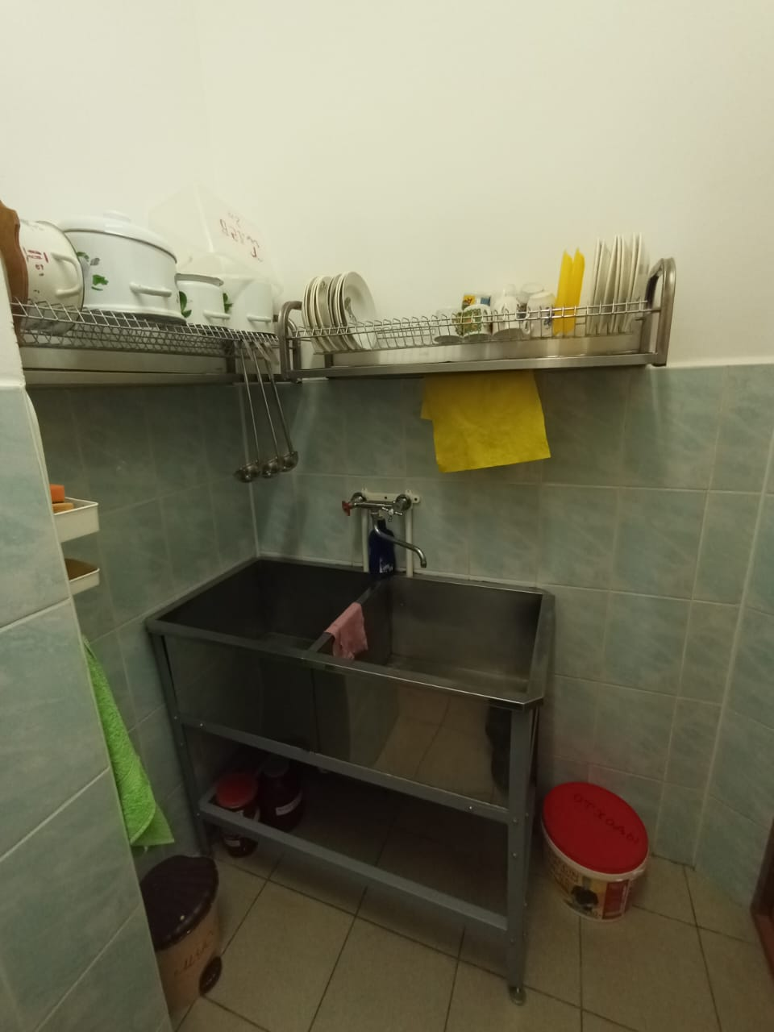

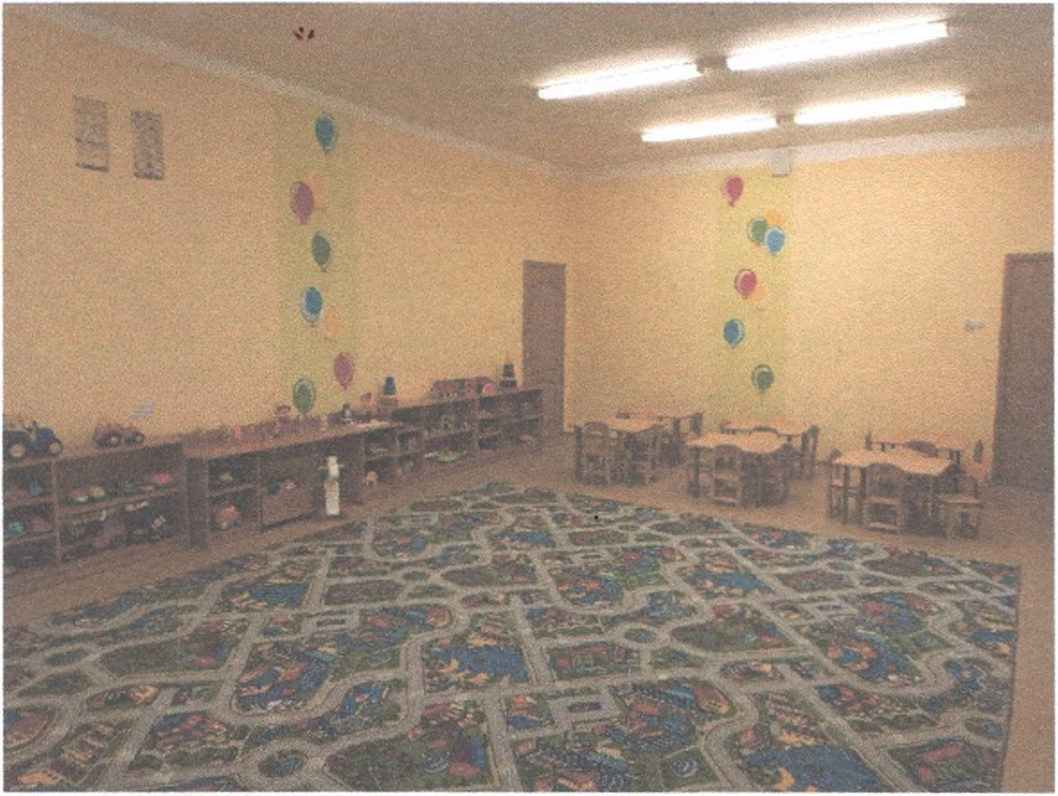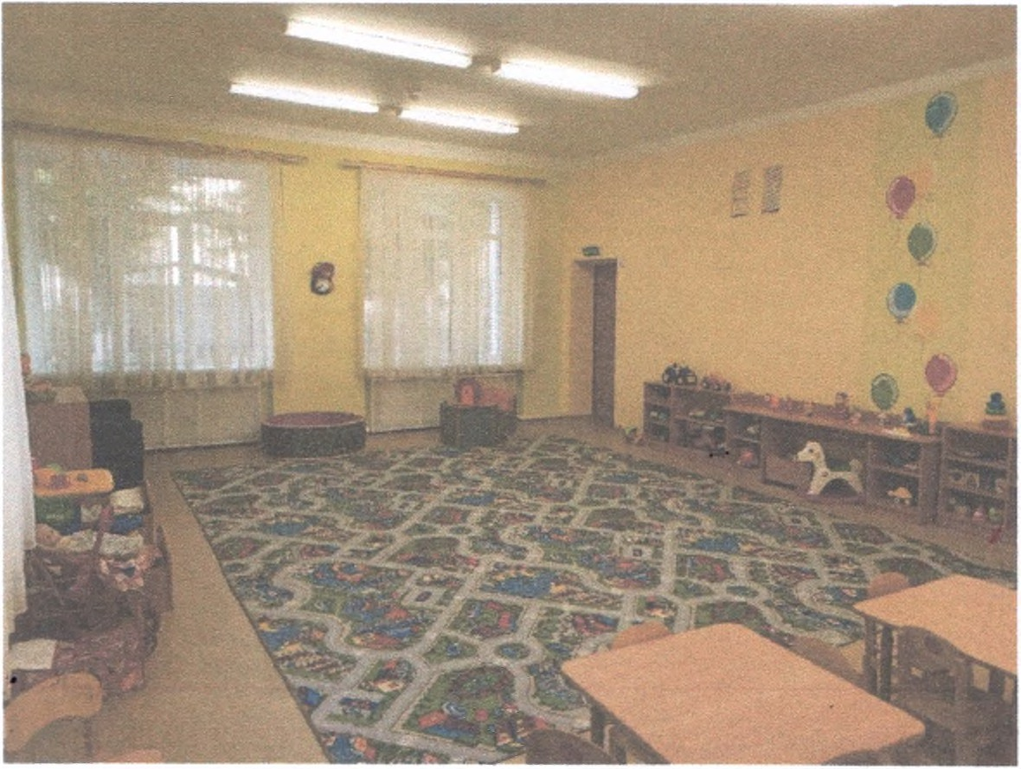

**Групповая комната**

**Цели:** обеспечение комфортного проживания детьми периода дошкольного детства; приобщение детей к социализации в обществе.

**Оборудование:**

* Стол 2-местный -1 шт. (в соответствии с ростом детей)-21101072750(17,35,24,37,27,28,32,1-7)
* Стол 4-местный -7шт.-21101072747(6,7,3)
* Стулья детские маркированные -28шт. (в соответствии с ростом детей)-WW000659\1-30/
* Палас 4*4-1шт.-2110107228412.
* Стеллаж для игрушек и посбий-21101073256(4–6).
* Стеллаж для игрушек – WW612
* Карниз-3 шт. WW000677

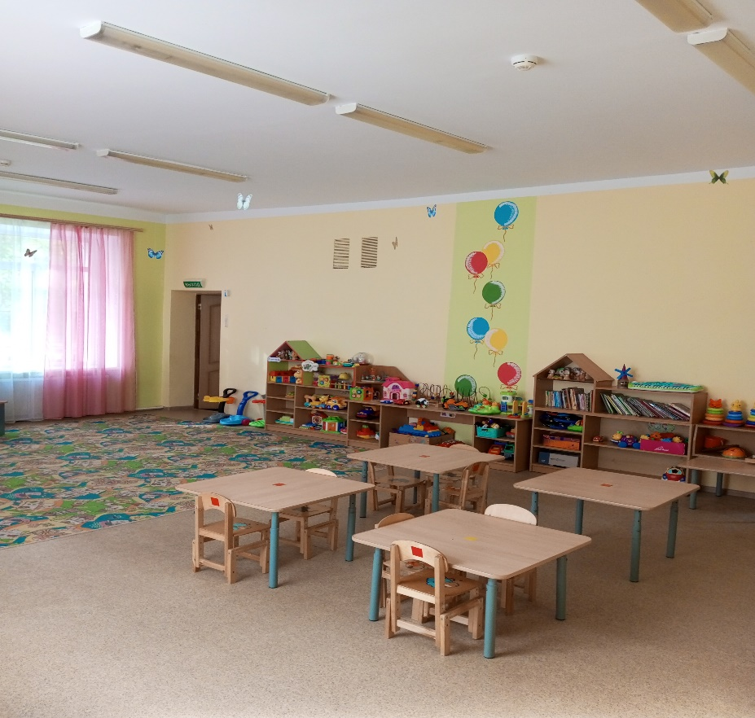

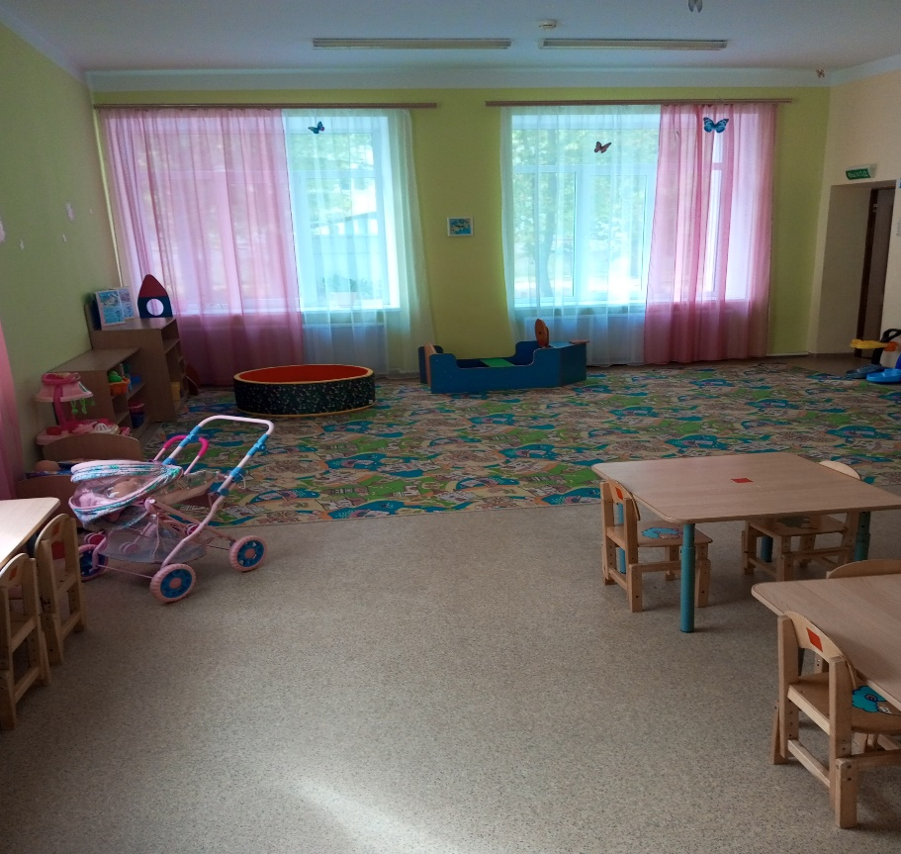

**Комната для умывания**

**Цель:** приобщение детей к здоровому образу жизни. Обучение навыкам самообслуживания. Развитие культурно-гигиенических навыков.

**Оборудование:**

* Раковина для умывания – 2 шт.
* Вешалка для полотенец – 20 шт. 21101073234-9-13.
* Душевой поддон-1шт.
* Шкаф полка для горшков-1шт.WW632
* Бак(большой)под раствор-1шт.
* Горшки детские-20шт.
* Таз большой-2шт.
* Таз маленький-2шт.
* Ведро-2шт.
* Швабра-2шт.
* Ершик-4шт.
* Ведро мусорное -2шт.
* Туалет-1шт.
* Шкафы под бытовую химию-WW002

